Báo cáo phân tích thiết kê giải thuật

1. Bài toán.

* Cho một đồ thị vô hướng, tô màu cho đồ thị, mỗi đỉnh một màu khác nhau, sao cho 2 đỉnh kề nhau có màu khác nhau. Tìm cách tô tất cả đỉnh với số màu ít nhất.

1. Mô tả chi tiết bài toán.

Ý tưởng:

* Gọi các màu là 1,2,3, …
* Tô 1 đỉnh bất kỳ với màu 1.
* (1) Với đỉnh v chưa được tô màu: tô nó với số màu nhỏ nhất chưa dùng với các đỉnh kề nó đã được tô màu
* Lặp lại bước ( 1 ) cho đến khi tất cả đỉnh được tô màu

Thực hiện:

+ Cho đồ thị:

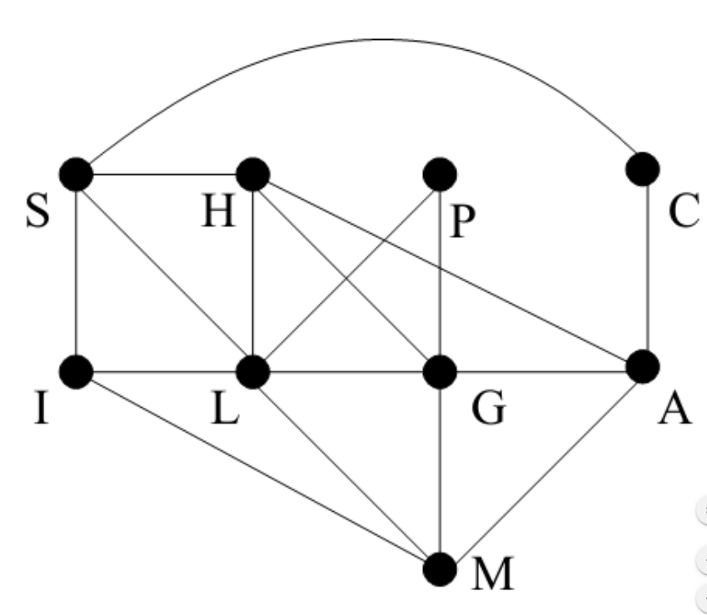

* Các màu đánh số 1,2,3….
* Tô đỉnh G màu 1, sau đó tô các đỉnh khác , theo quy tắc 1

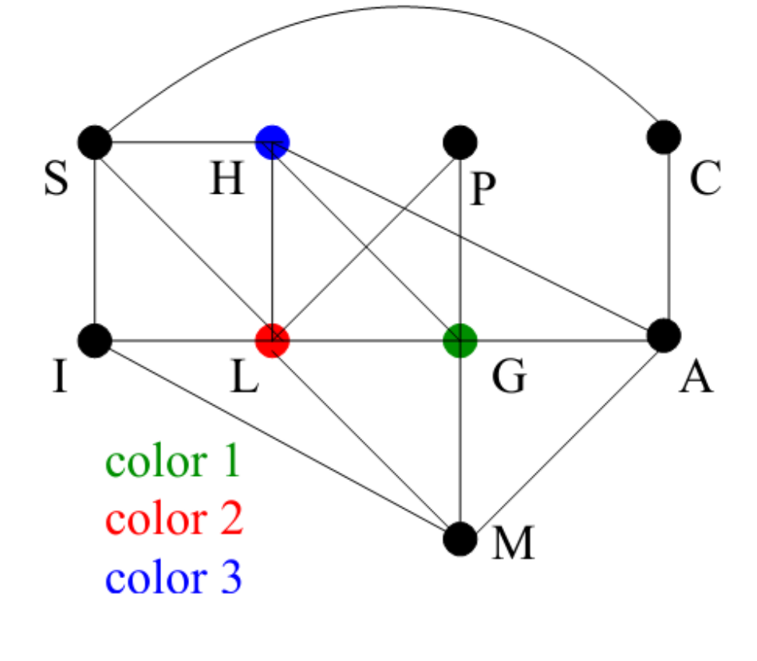

Lắp lại bước ( 1 ) :

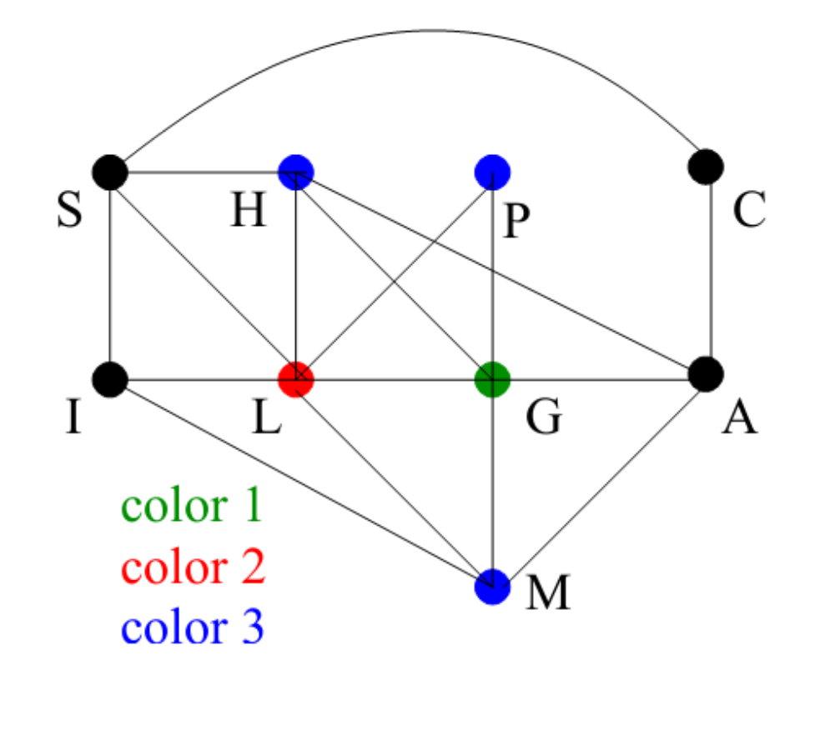

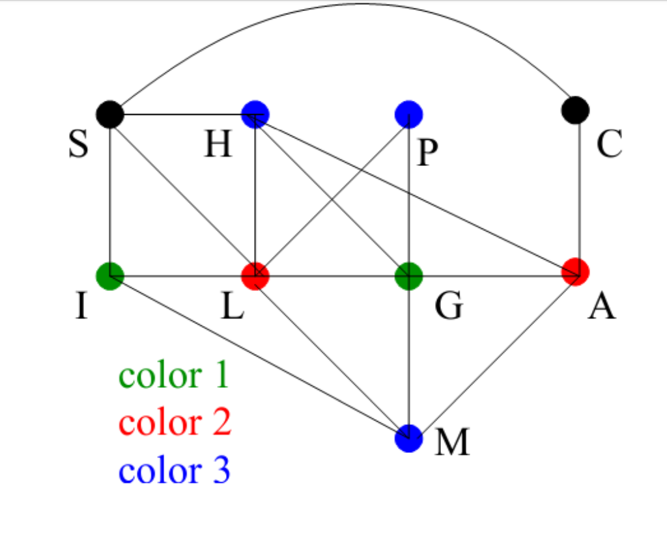

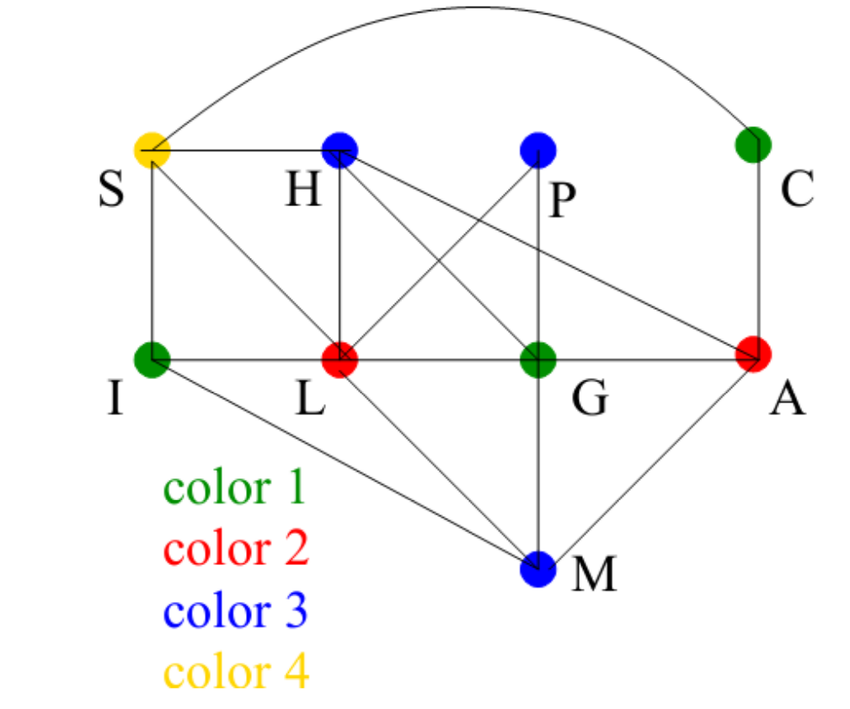

Với thứ tự chọn đỉnh khác nhau, số lượng màu dùng để tô có thể khác nhau

1. Thực hiện thuật toán.

Mẫu 1:

1. Chương trình.

1. Đánh giá độ phức tạp của thuật toán.